

**Revista Internacional de Investigación e Innovación Tecnológica**

Página principal: [www.riiit.com.mx](http://www.riiit.com.mx)

**Diseño e Implementación de un Sistema de Párison para Regular el Espesor de Pared de Envases Plásticos en un Proceso de Extrusión Continua.**

**Design and Implementation of a System to Regulate Parison wall thickness Plastic Containers in Continuous Extrusion Process.**

**Sánchez-Ocaña, Wa., Gavilánez-Acosta, Lb., Llerena-Mena, Ab., Terán-Herrera, Hb., Salazar-Jácome, Mc.**

**a** Departamento de Eléctrica y Electrónica, **b** Departamento de Energía y Mecánica, **c** Departamento de Ciencias Exactas, Universidad de las Fuerzas Armadas ESPE; ID: 60104598, Av. General Rumiñahui s/n, Sangolquí, Ecuador, P.O.BOX: 171-5-231B.

[wesanchez@espe.edu.ec](mailto:wesanchez@espe.edu.ec), [luis.gavilanez@hotmail.com](mailto:luis.gavilanez@hotmail.com), [afllerena@hotmail.com](mailto:afllerena@hotmail.com), [hcteran@espe.edu.ec](mailto:hcteran@espe.edu.ec), [mesalazar2@espe.edu.ec](mailto:mesalazar2@espe.edu.ec)

**Innovación Tecnológica:** Diseño e implementación de un sistema de control proporcional hidráulico de bajo costo para regular espesores en envases plásticos multiformas.

**Área de aplicación industrial:** Extrusión de plástico, Sistemas de control hidráulico. Automatización industrial.

Recibido: 18 Julio 2016.

Aceptado: 30 Enero 2017.

Resumen

En el presente trabajo de investigación se detalla el proceso de diseño e implementación de un sistema de Párison. La finalidad de este, es lograr la optimización de envases plásticos dando como resultado un menor consumo de materia prima necesaria para elaborar dicho producto; de esta manera, se consigue incrementar la competitividad de la empresa que implementa este sistema, y esta brindará al cliente un producto de alta calidad. Para el sistema de control se usa un controlador lógico programable y un módulo de entradas y salidas analógicas. Adicionalmente se realiza el diseño e implementación de una tarjeta servoamplificadora para acoplar las señales de control hacia la servo válvula. El actuador encargado de la regulación del espesor de la manga plástica es un servo cilindro hidráulico, la posición del vástago se obtiene con un transductor de posición.

Palabras Claves: Botellas Plásticas, Controlador de Párison, Controlador Lógico Programable, Servoamplificador.

Abstract

This research study details the process of design and implementation of a system of parison. The purpose of this is to achieve the optimization of plastic containers, resulting in lower consumption of raw materials needed to produce it. In this way, it is possible to increase the competitiveness of the company that implements this system. As a result, the company will provide the customer with high-quality products. Module inputs and analog outputs and a programmable logic controller is used to control system. Additionally, performs the design and implementation of a servoamplifier card to attach the control signals to the servo valve. The operator responsible for the regulation of the thickness of the plastic sleeve is a servo hydraulic cylinder, the position of the stem is obtained with a position transducer.

**Keywords:** Plastic Bottles, Parison Controller, Programmable Logic Controller, Servo Amplifier.

# **Introducción**

En el mercado mundial, la industria del plástico cubre una gran variedad de las necesidades del consumidor, como la construcción de envases, empaques, accesorios de distintos tipos [1]. Debido a su relativo bajo costo, la facilidad que presenta al momento de la manufactura, y la impermeabilidad al agua, los plásticos son usados en una enorme y amplia gama de productos. El plástico ha desplazado algunos materiales tradicionales, tales como la madera, cuero, papel, metal, vidrio y cerámica, en alguno de sus usos [2].

La mayoría de contenedores plásticos de pequeño y mediano tamaño son producidas por un proceso llamado moldeo por extrusión-soplado, con el cual se puede fabricar envases con formas complejas [3]. En este proceso la materia prima para la manufactura de contenedores, puede ser el polietileno de baja o alta densidad. Este material es calentado hasta su temperatura de fusión. Mediante el proceso de extrusión continua de este material, se obtiene una pieza tubular de plástico fundido la cual se denomina Párison o preforma. Una vez que la manga plástica ha alcanzado la longitud necesaria, dos moldes tipo hembra se sitúan entre la manga y se cierran en torno a esta. Cuando esto ocurre, se corta la manga con una cuchilla o un alambre caliente. Luego se introduce un pin de soplado que inserta gas, usualmente aire, para que este empuje la manga plástica contra las paredes del molde [4] [5]. De esta manera se obtiene un envase plástico con un tamaño y forma predeterminado.

El regulador de párison, es un sistema el cual permite controlar el espesor de pared de la manga plástica al momento de la extrusión. Es decir, con esta regulación se consigue aportar o retirar una determinada cantidad de material en puntos específicos lo largo de la manga plástica. Por ejemplo, al momento de fabricar un envase con forma irregular, este controlador se programará para que retire cierta cantidad de material en las partes cóncavas, y que aporte cierta cantidad de material a las partes convexas de este. Como resultado se consigue un envase con un espesor de pared constante en todas sus secciones. Además, al existir esta distribución constante, permite que se use la cantidad necesaria de materia prima para la fabricación de este. Al no contar con esta regulación en envases con forma irregular, se ocupa más material del necesario, lo cual causa mayor costo de producción, resultando en un producto final costoso que causará la disminución de clientes y reducirá la competitividad de la fábrica que produce este tipo de insumos.

Inplástico es una empresa dedicada a la elaboración de envases plásticos, que en su mayoría están destinados a contener productos alimenticios, como el yogurt. La mayoría de las maquinas con las que cuenta esta empresa carecen de un sistema que permita realizar la regulación del espesor de pared de los envases plásticos debido a que, al momento de la adquisición de estas, ya tenían algunos años de uso y poseían el sistema de regulación de párison con deterioro y averías irreparables. Pero, estas máquinas son capaces de producir envases con un perfil regular sin presentar problema alguno.

Existen reguladores de párison comerciales, estos sistemas tienen un alto coste, siendo un problema para las pequeñas y medianas empresas al no poder adquirirlos con tanta facilidad. Debido a esto, se ve la necesidad de diseñar un sistema de regulación de párison el cual tenga un costo accesible para la empresa Inplástico. Para lo cual se empleará elementos comunes en el mercado, los cuales puedan ser reemplazados con facilidad y rapidez en caso de avería.

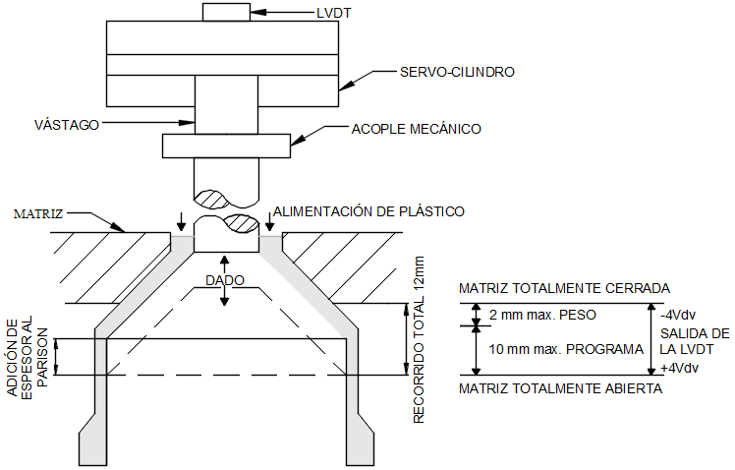

**Figura 1.** Regulación de espesor de párison en una matriz divergente.

La implementación del sistema de párison se realiza para una máquina de la empresa Inplástico, para de esta manera validar si se obtendrá un envase de perfil irregular con altas prestaciones y de calidad al implementar un sistema capaz de realizar la regulación del espesor de pared.

# **DISEÑO E IMPLEMENTACIÓN DEL PROYECTO**

Para el diseño e implementación del controlador párison, se usan los métodos realizados en un estudio previo [6]. Tomando como parte de comprobación los siguientes:

* Análisis de funcionamiento del sistema párison.
* Definir las características del sistema.
* Selección de materiales y elementos.
* Diseño de la tarjeta servoamplificadora.
* Diseño del circuito hidráulico.
* Diseño del lazo de control, PID y HMI.
* Implementación.

## **Análisis de funcionamiento del controlador de párison**

El sistema de párison consiste en variar el espesor de la pieza tubular de plástico mediante el movimiento del dado en una matriz como muestra la Figura 1, este movimiento se da gracias al vástago del servo cilindro que se encuentra acoplado de manera mecánica al dado.

El controlador del sistema divide el párison en varias secciones, las cuales más adelante serán llamadas puntos de regulación, cada sección puede ser configurada con un espesor igual o diferente, teniendo un valor mínimo que corresponde al espesor mínimo de pared o conocido como peso [7].

El ciclo de trabajo es el tiempo necesario para que la pieza tubular de plástico alcance la longitud necesaria para la elaboración del envase, esta longitud varía dependiendo las características y capacidad de almacenamiento del envase que se desea fabricar.

## **Características de los Sistemas**

La casa de la calidad es una herramienta de apoyo para el diseño de productos. Para el desarrollo de esta se realizó entrevistas directas al gerente de la planta, al personal de mantenimiento y a los operadores de las máquinas. Los datos obtenidos de esas entrevistas se analizan mediante la casa de la calidad, dando como resultado que el cliente precisa de un producto con las siguientes características: Regulación de espesor en 25 puntos, Rapidez, Precisión, Flexibilidad, Fácil Mantenimiento, Fácil Operación, Seguridad, Bajo costo, Calibración y Ajuste sencillo.

## **Selección de Materiales y Elementos**

Para realizar la selección de elementos se realiza la matriz morfológica dando como resultado los siguientes compontes:

Sistema de párison

* Touch Panel TP177A.
* PLC Siemens S7-200 CPU224.
* Modulo E/S Analógicas 6ES7 235-0KD21-0XA0.
* Servo cilindro Moog B35870 S/N L-217.
* Servoválvula Moog D631-343C tipo H020F0150NI.
* Transformador diferencial de variación lineal (LVDT).
* Racores de Acople Rápido.
* Manguera Hidráulica SAE-100 R2AT.
* Unidad Hidráulica.

## **Diseño del Servoamplificador**

El diseño del servoamplificador es muy importante ya que este es el intérprete entre el controlador y la servoválvula, acondiciona la señal de control proveniente del PLC y la lleva a niveles de voltaje y corriente necesario para el correcto funcionamiento de la servoválvula, con esto se logra obtener movimientos del servo cilindro de alta precisión.

Para iniciar el diseño hay que considerar que las conexiones de las bobinas de la servoválvula se encuentran en serie, estas requieren una señal de voltaje de ±12VDC y una corriente de 15mA [8]. En la Figura 2 se puede observar en principio de funcionamiento de un servoamplificador.

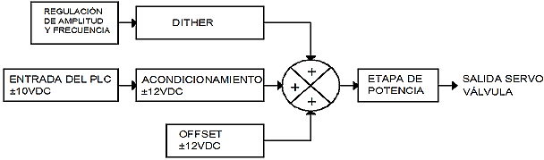

**Figura 2.** Principio de funcionamiento del servoamplificador.

La salida analógica del PLC tiene un rango de ±10VDC la cual es acondicionada mediante el circuito de la Figura 3 para obtener ±12VDC [9].

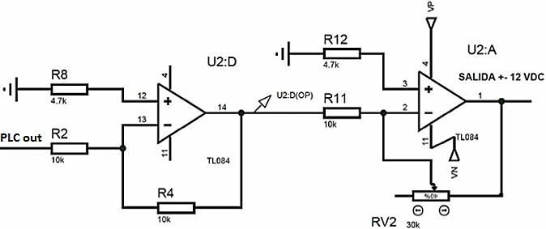

**Figura 3.** Acondicionamiento de señal de control.

El dither es una pequeña señal de alta frecuencia que se suma a la señal de control con el fin de contrarrestar los efectos de la histéresis y la fricción estática mejorando así la linealidad de la servoválvula y el control del sistema [8] [10]. El diseño del dither se puede observar en la Figura 4, este es un oscilador de relajación estable debido a que la señal debe poseer una componente positiva y negativa. La frecuencia de funcionamiento para este tipo de servoválvula, está en un rango de 85Hz a 1KHz, con una amplitud de 0 a 100 % (0 a 1.3 Vdc). Con los datos de operación establecidos se dimensiona las resistencias (R21, R22) y el condensador (C6) para el circuito requerido, en la Figura 4se observa la disposición de cada uno de estos elementos. La frecuencia (F) de operación viene dada por la Ecuación 1.

|  |  |
| --- | --- |
| $$F=\frac{1}{2*R*C_{6}*\ln{(\frac{2*R_{21}+R_{22}}{R_{22}})}}$$ | (**Ec. 1**) |

Para obtener los valores de las resistencias (R); las cuales definirán las frecuencias máxima y mínima que se requieren, se despeja de la ecuación (1) y se obtiene:

|  |  |
| --- | --- |
| $$R=\frac{1}{2*F*C_{6}*\ln{(\frac{2*R_{21}+R_{22}}{R_{22}})}}$$ | **(Ec. 2)** |

Donde:

$R_{21}=22KΩ$; $R_{22}=51KΩ$; $C_{6}=100nF$

$F=$ Frecuencia de operación

Resolviendo la Ecuación 2 para la frecuencia de operación mínima F=85 Hz, se obtiene:

$$R=94.56 KΩ=RV1$$

Resolviendo la Ecuación 2 para la frecuencia de operación máxima F=1 KHz, se obtiene:

$$R=8.037 KΩ=R_{23}$$

Para variar los rangos de frecuencia en el dither se usa una resistencia variable (RV1). Con el fin de asegurar que el valor mínimo de resistencia sea el requerido, se conecta en serie a RV1 una resistencia de valor fijo (R23), tal y como se puede observar en la Figura 4. Siendo el valor de resistencia $R_{f}=R_{23 }+RV1$ el que determine la frecuencia de operación del Dither.

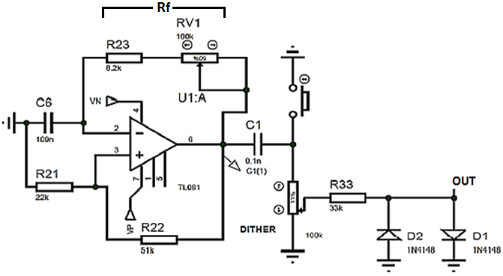

**Figura 4.** Circuito Dither.

Para obtener la señal que debe recibir la servoválvula, se usa un amplificador operacional configurado como sumador. Tal y como se muestra la Figura 5, el cual tiene como entrada la señal de control previamente acondicionada, la señal dither y una señal de voltaje offset que es el voltaje de bloqueo cuando la acción de control es cero.

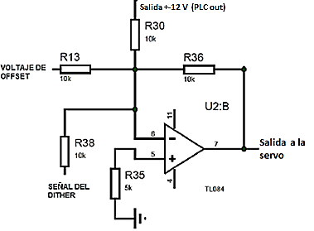

**Figura 5.** Acondicionamiento de señales de control.

Se ocupa un Transformador Diferencial de Variación Lineal (LVDT), como sensor de posición para asegurar que el vástago del servo cilindro mueva el dado a la posición deseada al momento de realizar la regulación. Este dispositivo entrega un voltaje en un rango de ± 4.3 Vdc.

El módulo EM325 tiene una entrada analógica el cual se configura para leer valores de 0 a 10 Vdc [11], por lo que es necesario realizar el respectivo acondicionamiento a dichos voltajes, este se muestra en la Figura 6.

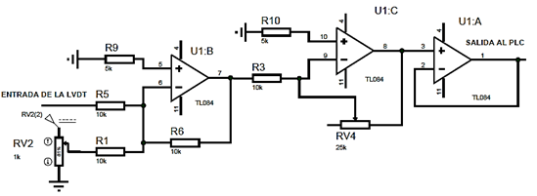

**Figura 6.** Acondicionamiento de la señal LVDT.

Se utilizan amplificadores operacionales de respuesta rápida para obtener una señal de control sin retraso y de esta manera asegurar que la regulación del espesor de pared se realice en el punto deseado.

## **Diseño del circuito hidráulico.**

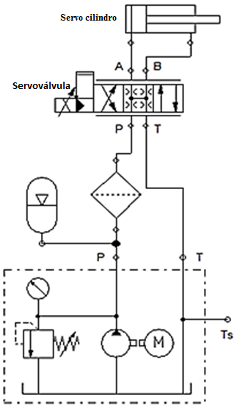

**Figura 7.** Circuito hidráulico.

La Figura 7 detalla de diseño del sistema hidráulico. La unidad hidráulica considerada para este diseño es una existente en el inventario de la empresa por lo cual se debe realizar los respectivos cálculos para asegurar que esta proporcionara la presión necesaria para el correcto funcionamiento del servo cilindro. A continuación, se presentan los respectivos cálculos.

El caudal que suministra la bomba hidráulica está dado por la Ecuación 3.

|  |  |
| --- | --- |
| $$Q=V*n*n_{vol}*{10}^{-3}[{litros}/{min}]$$ | **(Ec. 3)** |

Donde V [cm3⁄rev] es la cilindrada de la bomba, n es la velocidad de rotación [RPM] y nvol es el rendimiento volumétrico (se toma 0,95 para velocidades entre los 1000 y 2000 RPM [12] ). Aplicando la ecuación 3 se tiene:

$$Q=(13.8)*(1750)*(0.95)*{10}^{-3}[{litros}/{min}]$$

$$Q=22.94 [{litros}/{min}]$$

Con los datos obtenidos del motor eléctrico y de la bomba, se establece que la bomba es capaz de suministrar 22.94 𝑙𝑖𝑡𝑟𝑜𝑠/𝑚𝑖𝑛 a una presión máxima de 180 bar. Es necesario calcular las pérdidas de presión para garantizar el correcto funcionamiento del servo cilindro para que pueda mover el dado de la extrusora sin problema alguno. Para realizar estos cálculos se asume una presión suministrada por la unidad hidráulica es de 100 bar.

El fluido hidráulico tiene que recorrer 3.5 metros desde la unidad hidráulica hasta el servo cilindro. Teniendo a 1.5 metros de la unidad hidráulica la unión de las mangueras mediante acoples. En los extremos de las mangueras existen racores de acople rápido, esto se ilustra en la Figura 8.

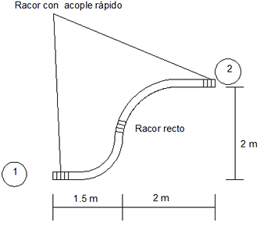

**Figura 8.** Recorrido del circuito hidráulico.

Para determinar las pérdidas de carga se debe conocer el tipo de fluido que circula por este circuito, es decir si es turbulento o laminar, la Ecuación 4 ayuda a determinar estas condiciones.

|  |  |
| --- | --- |
| $$Re=\frac{VL_{C}}{v}$$ | **(Ec. 4)** |

Donde Re es el número de Reynolds. *V*,es la velocidad del fluido. $v$ es la viscosidad cinemática característica del fluido y LC depende de la tubería, la Ecuación 6 muestra esta dependencia donde re es el diámetro exterior de la tubería cuyo valor es de 29.3 mm y ri es el diámetro interno de 19 mm acorde a las características de la manguera.

|  |  |
| --- | --- |
| $$V=\frac{Q}{S} \left[{cm}/{min}\right]$$ | **(Ec. 5)** |
| $$L_{C}=\frac{2*({re}^{2}-{ri}^{2})}{re+ri} [cm]$$ | **(Ec. 6)** |

Aplicando la ecuación 5 y sabiendo que S es la superficie de la tubería y Q es el caudal se tiene *V=*1.35 m/seg. La variable 𝑣 se obtiene de la hoja de datos del aceite hidráulico ISO AW 68, siendo igual a 64.6 mm3/seg [13] y al aplicar la ecuación 6 se tiene LC es igual a 16 mm.

Usando la Ecuación 4 se tiene que el número de Reynolds es igual a 334.36. El número de Reynolds al ser menor a 2000 se considera el flujo laminar [12].

Las pérdidas de carga primarias o de superficie (Hr), se dan en las tuberías, y son regidas por la ecuación de Darcy Weisbach.

|  |  |
| --- | --- |
| $$H_{r}=f*\frac{L}{D}*\frac{V^{2}}{2*g}$$ | **(Ec. 7)** |

Dónde:

$H_{r}$: Pérdida de carga por fricción primaria (m).

$L$: Longitud de la tubería (m).

$D$: Diámetro del conducto (m).

$V$: Velocidad promedio del fluido (m/seg).

$f$: Factor de fricción (adimensional).

$g$: Gravedad (m/seg2).

La Ecuación 8, representa la ecuación de Hagen Poiseuille, la cual establece que en régimen laminar el factor de fricción depende exclusivamente del número de Reynolds.

|  |  |
| --- | --- |
| $$f=\frac{64}{Re}$$ | **(Ec. 8)** |

Aplicando la ecuación 8 se tiene: 𝑓=0.191. Con los valores ya calculados y conocidos 𝑉 = 1.35 m/seg, 𝐷=1.9 cm, 𝑔 = 9.81 𝑚/𝑠𝑒𝑔2 se aplica la ecuación 7 y se tiene que las pérdidas primarias son:

$$H_{r}=2.42 m$$

Para encontrar las pérdidas de presión (P) se emplea la Ecuación 9 que corresponde a la ecuación de continuidad de Bernoulli, que dice que la suma de la energía cinética, potencia y la energía de presión debe ser contante.

|  |  |
| --- | --- |
| $$\frac{V^{2}*ρ}{2}+P+ρ*g*z=Constante$$ | **(Ex. 9)** |

Aplicando la Ecuación 9 al circuito propuesto se tiene la Ecuación 10, la cual representa las condiciones de presión y velocidad en los extremos de la manguera.

|  |  |
| --- | --- |
| $$\frac{{V1}^{2}}{2*g}+\frac{P1}{ρ*g}+z1-H_{r}=\frac{{V2}^{2}}{2*g}+\frac{P2}{ρ*g}+z2$$ | **(Ec. 10)** |

Dónde:

$V1$: Velocidad del fluido en el punto 1.

$ρ$: Densidad del fluido.

$P1$: Presión del fluido en el punto 1.

$g$: Gravedad.

$z1$: Altura en la dirección de la gravedad desde una cota de referencia en el punto 1.

$V2$: Velocidad del fluido en el punto 2.

$P2$: Presión del fluido en el punto 2.

$z2$: Altura en la dirección de la gravedad desde una cota de referencia en el punto 2.

$H_{r}$: Pérdida de carga por fricción primaria (m).

Los puntos 1 y 2 hacen referencia a la Figura 8.

Al tomar como referencia para las alturas la salida de la bomba, y adicionalmente al ser la tubería de sección constante se tiene que V2=V1, dando como resultado las ecuaciones 11 y 12:

|  |  |
| --- | --- |
| $$\frac{P1}{ρ*g}-H_{r}=\frac{P2}{ρ*g}+z2$$ | **(Ec. 11)** |
| $$P2=P1-\left(H_{r}+z2\right)*ρ*g$$ | **(Ec. 12 )** |

De la Ecuación 12 se obtiene la presión en el punto 2. Con los siguientes datos:

$P1=10 MPa$, $H_{r}=2.42 m$, $z2=2 m$,

𝑔= 9.81 𝑚/𝑠𝑒𝑔2, .

La presión que llega al punto 2 es de 9.94 MPa, esto sucede debido a las pérdidas que ocurren en la tubería. Por lo tanto, la pérdida total de presión es de 50.68 KPa.

El cilindro hidráulico no debe ceder ante la aplicación de carga. La carga del cilindro es la que genera el plástico al pasar por la matriz impulsada por la extrusora.

Dicha fuerza se obtiene considerando las características de la extrusora y la matriz, las mismas son relacionadas con las ecuaciones 13, 14 y 15.

|  |  |
| --- | --- |
| $$P=\frac{6*π*D*N*L*n*\cot{∅}}{{dc}^{2}}$$ | **(Ec. 13)** |
| $$Q=\frac{1}{2}*K1*\sin{∅*\cos{∅}-K2}$$ | **(Ec. 14)** |
| $K1=π^{2}*D^{2}*N*H$ $K2=$ $-\frac{π*D*H^{3}*{(sin{∅)}}^{2}*P}{12*N*L}$ | |
| $$P=\frac{F}{A}$$ | **(Ec. 15)** |

La Tabla 1 muestra los parámetros de las ecuaciones 13, 14, 15, las descripciones de cada una de ellos y los valores que toman para realizar los cálculos.

**Tabla 1**. Parametrización de ecuaciones 13, 14, 15.

|  |  |  |
| --- | --- | --- |
| **Parámetro** | **Descripción** | **Valor** |
| P [MPa] | Presión generada por la extrusora. | 109.95 |
| D [cm] | Diámetro del cañón. | 9 |
| N [RPM] | Revoluciones a las que gira el tornillo sinfín. | 80 |
| L [m] | Longitud del tornillo sinfín. | 2.6 |
| n [Pa. Seg] | Viscosidad del plástico fundido. | 4825 |
| $∅$ [rad] | Ángulo de la hélice del tornillo sinfín. | 16 |
| dc [cm] | Profundidad del hilo del tornillo sinfín. | 0.3 |
| Q [${cm}^{3}$/seg] | Caudal de salida de la extrusora. | 15.69 |
| H [cm] | Espacio entre el cañón y el tornillo sinfín. | 0.2 |
| A [${cm}^{2}$] | Área de salida del plástico por la matriz. | 2.36 |
| F [kN] | Fuerza generada por la extrusora | 25.9 |

Aplicando estas ecuaciones y con los datos conocidos se obtiene que la fuerza generada por la extrusora es de 28.9KN. Para calcular la fuerza ejercida por el servo cilindro se usa la ecuación 16, donde Pc es la presión de suministro al cilindro, Fc es la fuerza del cilindro y Ap es el área útil del pistón del cilindro.

|  |  |
| --- | --- |
| $${F_{C}=P}_{C}*A_{P}$$ | **(Ec. 16)** |

Aplicando la ecuación 16 se tiene que la fuerza es de 106.36 KN. Con estos resultados obtenidos se tiene que la fuerza del cilindro supera en 4.1 veces la fuerza generada por la extrusora, esto garantiza el movimiento del vástago del cilindro y asegura que al encontrarse estático no perderá su posición a causa del flujo de plástico que circula en la extrusora.

## **Diseño del lazo de control, PID y HMI**

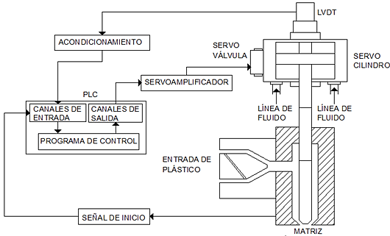

**Figura 9.** Diagrama del sistema.

La Figura 9 muestra el diagrama del sistema el cual se desea controlar. Este es un sistema dinámico de cambios rápidos, debido a que la consigna varía continuamente, por lo que se considera un diseño de un controlador PI.

Por la naturaleza del sistema y por la dificultad de obtener las constantes necesarias para el modelamiento matemático se opta por la sintonización manual mediante el método de Ziegler y Nichols [14]. Los valores obtenidos por este método son Kc=0.90765 Ti=0.1 y Td=0, con estos valores se obtiene una respuesta del sistema donde el setpoint no alcanza la consigna de una manera óptima; es decir, la señal de control que entrega el PID presenta una oscilación considerable entorno al setpont. Para corregir este error se realiza un reajuste manual de estas constantes obtenido los siguientes valores Kc=0.38451, Ti=0.5, Td=0 con los cuales se tiene la respuesta deseada del sistema, esta se muestra en la Figura 10.

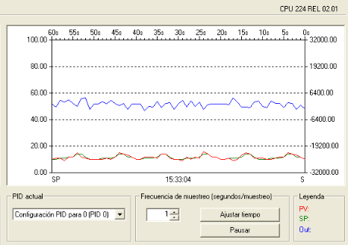

**Figura 10.** Respuesta del proceso con control PI.

**Figura 11.** Diagrama de flujo de control del PLC.

La Figura 11 muestra el algoritmo de control del PLC, el cual permite la regulación de 25 puntos.

Para realizar una dispersión homogénea de estos puntos se toma el ciclo de trabajo y se divide para los 25 puntos, de esta manera los puntos de regulación se repartirán de manera equidistante sin importar la longitud de la pieza tubular de plástico.

El espesor de cada uno de estos puntos es regulado por el operador, el cual ingresa este parámetro mediante la Touch Panel, teniendo la posibilidad de guardar estas configuraciones en recetas. Esta información es enviada a través de una interfaz R485 al PLC el cual mediante el algoritmo de control y el controlador PI se encargan de enviar las señales a la servoamplificadora y por consiguiente a la servoválvula.

Para el diseño del HMI se utiliza el software WinCC Flexible 2008 de Siemens, el cual facilita la creación de ventanas y objetos para realizar una interfaz gráfica que sea amigable y de fácil entendimiento para el operador [15].

Se crea las pantallas necesarias para la operación del sistema, estas se pueden observar en la Figura 12.

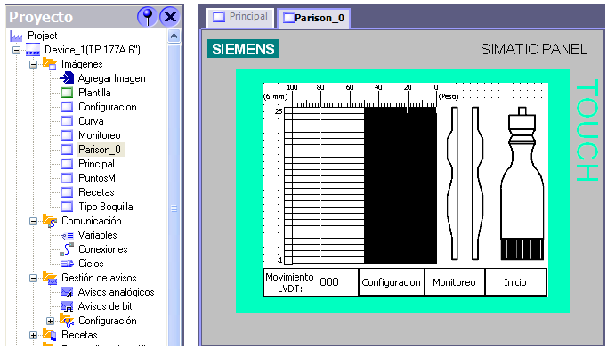

**Figura 12.** Creación de las imágenes del HMI.

## **Implementación.**

La Figura 13 muestra el servo cilindro montado en el cabezal el cual va a mover el dado para regular el espesor de los envases plásticos.

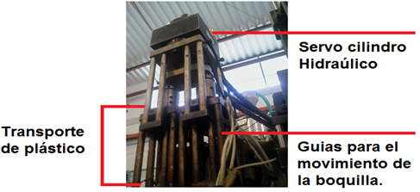

**Figura 13.** Servo cilindro y los componentes del cabezal.

La Figura 14 muestra la implementación del tablero, según el diseño realizado, y tomando en cuenta las respectivas normas de seguridad.

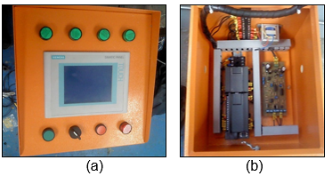

**Fig. 14.**  Tablero de control: a) Vista frontal; b) Vista interior.

# **PRUEBAS Y RESULTADOS**

Para las pruebas se toman muestras de la máquina en la cual fue implementado el sistema, esta tiene una producción de 20100 envases en 24 horas; para que los datos obtenidos sean fiables se requiere tener una muestra de 377 envases, los cuales son tomados cada 4 minutos aproximadamente.

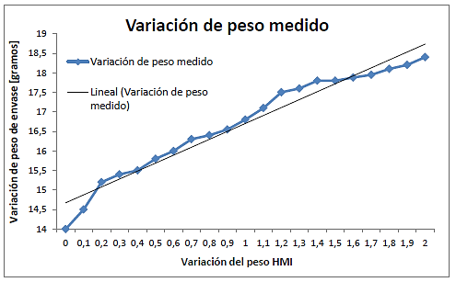

**Figura 15.** Variación de peso HMI vs Variación de peso **envase.**

La Figura 15 muestra la gráfica en donde se comparan los valores del peso (curva gris) que se programan mediante la interfaz gráfica del sistema, y los valores reales del peso (curva azul) obtenidos mediante medición directa de los envases. También se puede observar que al ir incrementando en 0.1 el valor ingresado en el programa, el envase obtenido presenta una variación máxima de 0,25 gramos en su peso real con respecto al peso programado, lo cual es aceptable. Los valores obtenidos presentan una tendencia lineal, lo cual asevera el buen funcionamiento del software y el hardware implementado.

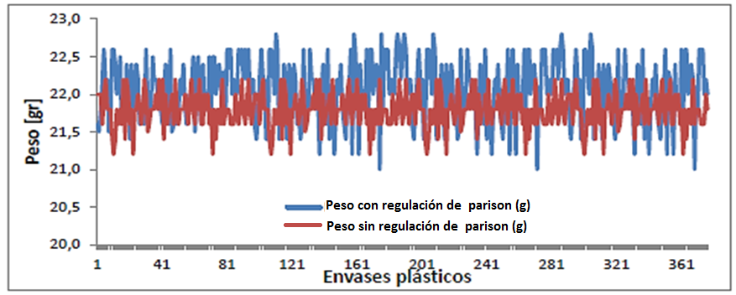

**Figura 16.** Variación de peso con y sin párison.

La Figura 16 muestra la variación del peso; la curva de color rojo describe el peso sin regulación de párison, y la curva azul representa el peso con el sistema de regulación de párison. A simple vista el envase con regulación posee ligeramente un poco más de peso, esto se debe a que en el envase con forma irregular se aporta una mayor cantidad de material en las secciones que ve necesario hacerlo, este envase mantiene su forma al ser manipulado. El caso contrario sucede con los envases sin regulación de párison, estos se deforman de manera fácil. Este hecho sucede debido a que, en ciertas secciones la pared del envase tiene un espesor muy pequeño. Con el sistema de regulación de párison se presenta una variación de peso en los envases de +0,5/-0,7 gramos; la cual se encuentra dentro de los rangos de tolerancia de la empresa.

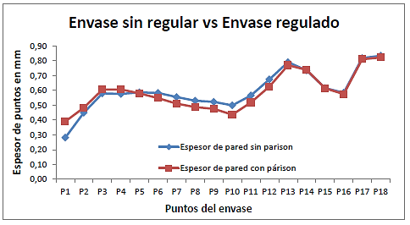

**Figura 17.** Envase sin regular vs Envase con regulación.

La Figura 17 muestra la variación de espesor, se puede observar que el envase sin regulación representado por la curva de color azul cuenta con menor espesor en los puntos del 1 al 4 que son la base del envase, mientras que en los puntos del 5 al 13 el espesor aumenta con respecto al envase con regulación es el representado con la curva de color roja. Estos resultados corroboran el buen funcionamiento del sistema al realizar la regulación del espesor de pared de los envases, cumpliendo de esta manera la expectativa de diseño.

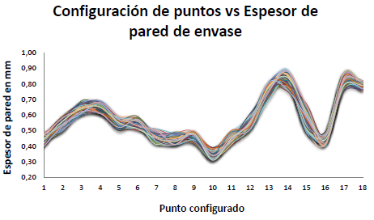

**Figura 18.** Configuración de puntos vs Espesor de pared de envase.

En la Figura 18 se observa la gráfica de la variación de espesor en cada punto de las muestras tomadas mostrando una buena repetibilidad del sistema, esto indica que el sistema funciona de la manera deseada.

# **Conclusiones**

* El porcentaje máximo de apertura de la matriz de la máquina extrusora para regular el espesor de la manga plástica es de 85%, ya que si se excede este valor se obtiene un error en los puntos de regulación debido a que la manga se presenta demasiado gruesa impidiendo que el molde se cierre correctamente y por consiguiente dificultando el soplado del envase. El porcentaje mínimo de apertura es del 0%, en este valor la manga tomará el menor espesor. Los puntos de regulación que actúan directamente en el envase plástico son 18, los restantes corresponden a las rebabas.
* El sistema de párison regula el espesor de envases plásticos en 25 puntos, dentro de los cuales se encuentran la rebaba inferior y la campana. Con esta regulación se logra una optimización que da como resultado la disminución del consumo de materia prima en un 3.61%, resultado correspondiente a 560 kg.
* La variación de peso de envases producidos con el sistema párison es de ±0.1 gr mientras que la repetitividad de espesor de pared se encuentra en ± 0.1 mm, estos valores se encuentran dentro del rango permisible y asegurando que se cumplen los estándares de calidad de la empresa. El valor de ciclo de trabajo del sistema párison se encuentra entre los 5000 y 10000 mili segundos, dependiendo el envase a producir. Produciendo un espacio entre puntos de 4 y 9.5 mm respectivamente en cada tiempo. Este ciclo es variable para cada envase a producir por lo que es necesario su ajuste cada vez que se cambie el molde.
* Para que los operarios puedan ingresar los parámetros de configuración, para la puesta en marcha del sistema, es necesario que tengan un conocimiento básico acerca de este sistema, por lo cual se hace preciso que ellos reciban capacitación sobre el uso y configuración de este. Debido a las limitaciones que presenta la Touch Panel, la interfaz gráfica presenta un nivel medio-bajo de dificultad en su uso.
* En cuanto a la implementación Hardware, el diseño propuesto cumple con las exigencias del cliente, ya que los componentes necesarios para la fabricación de las tarjetas electrónicas, se encuentran con facilidad en el mercado local y con disponibilidad inmediata. En caso de necesitar un repuesto de alguna tarjeta electrónica, estas pueden ser elaboradas en los laboratorios de empresa, sin necesidad de recurrir a una contratación externa para su fabricación.
* El costo de implementación del sistema es relativamente módico en comparación a implantar un sistema de regulación comercial. Esto se debe a la flexibilidad que presenta el hardware para acoplarse con el software. La interfaz gráfica y el programa de control fueron realizados en plataformas de software que la empresa ya tenía a disposición, en este caso STEP 7 MicroWIN y WinCC. Esto permitió que el costo de desarrollo del software sea mínimo.
* En el mercado actual existe este tipo de sistemas, los cuales pueden realizar la regulación de hasta 500 puntos, este es un factor en contra del sistema diseñado, ya que este únicamente puede regular 25 puntos. La ventaja más clara del sistema implementado es su bajo costo, y el tiempo de recuperación de la inversión se estima que será a mediano plazo.

**REFERENCIAS**

|  |  |
| --- | --- |
| [1] | L. Pérez, "Conversaplast," *Sobre el Efecto Multiplicador del Sector Plástico en la Sociedad y Economía.,* no. 19, pp. 20-24, 30 Septiembre 2016. |
| [2] | N. B. o. C. &. Engineers, Disposable Products Manufacturing Handbook, New Delhi: Niir Project Consultancy Services, 2014. |
| [3] | A. Birley, R. Heath and M. Scott, Plastic Materials: Properties and Applications, Glasgow: Blackie Academic & Professional, 2012. |
| [4] | J. Wiley, Processing and Finishing of Polymeric Materials, New Jersey: John Wiley & Sons, 2012. |
| [5] | V. Gingery, "The Secrets of Building a Plastic Injection Molding Machine," Gingery Publishing, Kimberling City, 2015. |
| [6] | L. Gavilánez and A. Llerena, Diseño e implementación de un sistema de Párison para regular el espesor de envases plásticos en un proceso de extrusión continua en la empresa INPLÁSTICO. Tesis (Pregrado)., Latacunga: Universidad de las Fuerzas Armadas ESPE, 2015. |
| [7] | M. Berins, SPI Plastics Engineering Handbook of the Society of the Plastics Industry, Inc., Springer Science & Business Media, 2012. |
| [8] | MOOG, Operating Instructions for Wall Thickness Programmers, East Aurora, NY, 2014. |
| [9] | W. Bolton, Programable Logic Controllers, 6 ed., Oxford: Elseivier Science & Technology, 2015. |
| [10] | B. Armstrong-Helouvry, Control of Machines with Friction, Springer Science & Business Media, 2012. |
| [11] | V. Guerrero, L. Martínez and R. Yuste, Comunicaciones Industriales, Barcelona: Marcombo, 2012. |
| [12] | R. Mott and J. Untener, Applied Fluid Mechanics: Global Edition, 7 ed., New York: Pearson Education Limited, 2015. |
| [13] | Chevron, "Chevron Hydraulic Oil AW," 01 07 2016. [Online]. Available: https://cglapps.chevron.com/msdspds/PD SDetailPage.aspx?docDataId=77166& docFormat=PDF.  [Accessed 20 09 2016]. |
| [14] | M. Chidambaram and V. Sathe, Relay Autotuning Identification and Control, Delhi: Cambridge University Press, 2014. |
| [15] | A. Rodríguez, Sistemas SCADA, 2 ed., Barcelona: Marcombo, 2012. |